Внеурочная деятельность «Основы функциональной грамотности»
Блок Естественно-научная грамотность.
25.11.2025г.
Учитель: Смоленцева Л.А.

Тема: Болгарский перец.
Цель занятия: разобраться, что такое паприка; уметь называть части растения; узнать о строении плода перца; уметь определять форму плода перца; узнать о строении семени перца; полезные свойства; уметь делать выводы на основе полученной информации.

Планируемые результаты
Предметные: способствовать формированию у обучающихся умения называть части перца, различать форму, знать части семени перца, полезные свойства.
Личностные: формирование позитивного отношения к растениям.
Метапредметные УУД
Познавательные: умение отгадывать, анализировать, сравнивать; формирование познавательных навыков.
Регулятивные: умение планировать свои действия в соответствии с поставленной задачей и условиями ее реализации.
Коммуникативные: умение сотрудничать с одноклассниками, участвуя в групповой деятельности, использовать в общении правила вежливости; формулировать ответы на вопросы, аргументировать свое мнение.
Словарная работа. Паприка.
Оборудование: карточки для выполнения задания по внутреннему и внешнему строению перца, карточки с видами перца, картинки с перцами, экспонаты перцев, ноутбук и проектор для просмотра презентации.
Ход занятия
1. Организационный момент.
- Ребята, сегодня на внеурочном занятии по основам функциональной грамотности мы продолжим знакомство с культурными растениями.
2. Определение темы и целей занятия.
- На прошлом занятии мы с вами узнали много информации о каком культурном растении? Верно, о томате. А сегодня познакомимся с другим растением, а вот каким, давайте узнаем из загадок.
В Болгарии родился,
По миру расселился,
Зелёный, красный, жёлтый,
Он сладкий очень сочный!
Острый, но не режет,
Горит, но не светит,
Его когда кусаешь,
Огнём язык пылает!
Красные фонарики,
На веточках качаются,
Длинные стручки,
Горькие внутри!
В огороде перед нами
Куст усыпан колпачками,
Каждый пламя прячет
А кто съест , заплачет.
- Правильно, это перец.
(На доске представлены картинки перца)
Сегодня мы подробней познакомимся с этим растением.
3. Работа по материалу занятия.
Сегодня с нами на занятии будет виртуальная бабушка со своим внуком Ромой. Они нам расскажут все о перце.
1) Знакомство с понятием паприка.
- У меня к вам следующий вопрос, который вы сейчас узнаете из небольшой истории.
Презентация (слайд 2)
Бабушка готовила обед на кухне, и Рома услышал, как она попросила маму подать ей паприку. Незнакомое слово заинтересовало мальчика. Что же такое паприка? Если этот предмет находится на кухне, значит, это либо посуда, либо что-то съедобное. Он решил расспросить бабушку.
А теперь задание 1. Что такое паприка? Ответы обучающихся.
Бабушка, услышав вопрос внука, улыбнулась и сказала:
– Паприка – приправа, смолотая из сушёного сладкого мясистого перца. Яркий красный порошок универсален: его используют для усиления цвета и вкуса блюд, окрашивания пасхальных яиц и даже ткани.
2) Знакомство с историей возникновения и распространения культуры.
Бабушка достала из холодильника перец. (Учитель демонстрирует экспонат перца).
– Болгарский перец – это разноцветный овощ, который мы можем найти в любом продуктовом магазине. Его используют при приготовлении множества блюд. Он бывает красного, жёлтого, оранжевого и зелёного цвета. Кушать его можно как в сыром, так и в запечённом виде.
Давайте прочитаем информацию из энциклопедии растений и узнаем, почему этот перец называется болгарским?
Первый ученик читает информацию.
«Дикие сорта перца росли в Мексике. Там их использовали как лекарство. Они были недостаточно сладкими. На территорию Европы перец завезли в XV веке. Через Португалию и Испанию он попал в Турцию, а оттуда – в Болгарию. Крупноплодные сладкие сорта болгарского перца вывели именно в Болгарии.»
(Слайд 3,4)
Второй ученик читает информацию по происхождению перца.
«Болгарский перец –это плод однолетнего травянистого растения. Внешний вид плода – крупный стручок. И если сами болгары перец называют сладким, то мы зовем его болгарским, потому что именно с Болгарии он попал на территорию Молдовы, Украины и на юг России, после чего стал популярным в разных городах нашей страны. С тех пор сладкий перец и называют у нас болгарским. В Европе наиболее распространено название паприка. Так называют и сам овощ, и приправу, которую из него делают. Но сегодня этот овощ выращивают по всему земному шару. Но больше всего его выращивают по-прежнему в Мексике. Там находятся самые крупные плантации сладкого перца.»
Рассмотрите карту, на которой представлены страны, где выращивался перец.
3) Знакомство с внешним строением растения.
Задание 2.
Ребятам выдаются карточки с изображением растения.
- А теперь давайте поработаем в парах. Нужно подписать части растений.
Если ваша пара выполнила задание, поднимайте руку, будем проверять.
Работа в паре с карточками.
Обсуждение. Определение правильности подписи частей растения. (Слайд 5).
Цветковое растение болгарский перец состоит из таких частей:
Корень, стебель, лист, цветок, плод.
4) Знакомство с внутренним строением перца.
-Ребята, а кто знает, какое внутреннее строение перца?
Молодцы. Давайте подпишем на карточках внутреннее строение перца.
Работаем в паре с карточками.
Давайте проверим, как вы подписали внутренние части перца. (Слайд 6)
Если разрезать плод перца вертикально, можно увидеть его строение.
Внутри плода находится семяносец с семенами.
Плоды крупные, внутри них полость. Околоплодник мясистый до 10мм.
5) Определение вкуса и формы перца.
Работа со слайдом 7. Обсуждение. Ответы обучающихся.
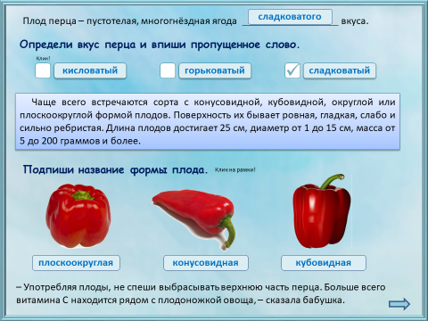
6) Знакомство со строением семени перца.
Работа со слайдом 8.
Задание 3. Чтение, обсуждение.
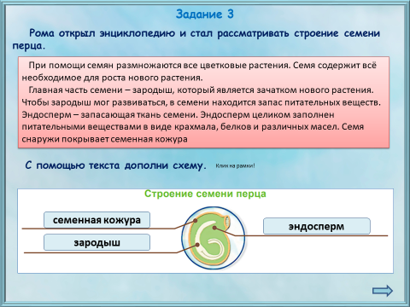

Физкультминутка.

7) Определение условий роста растения.
Задание 4.
- На уроках окружающего мира мы с вами знакомились с условиями выращивания растений. Давайте подумаем, как можно вырастить болгарский перец.
Работа в группе. Обсуждение. Работа со слайдом 9.

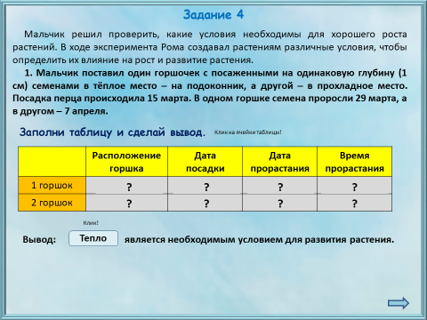

Вывод, что тепло является необходимым условием для развития растения.
Работа в группе. Обсуждение следующих условий. (Слайд 10)

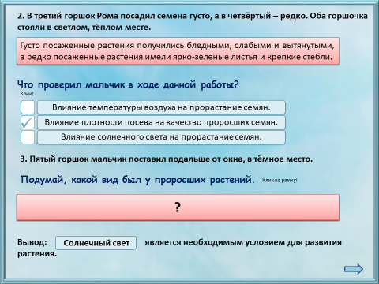

Вывод, что необходимым условием является солнечный свет.
Обсуждение полива для растения. (Слайд 11,12)
Работа в группе. Обсуждение.
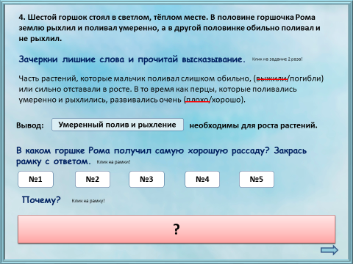

Вывод, что растению нужен умеренный полив и рыхление.
7) Определение полезных свойств болгарского перца. (Слайд 13)
Четвертый обучающийся читает информацию.
«В болгарском перце очень много витамина С. Этот витамин предотвращает многие заболевания, особенно простудные, а также благотворно влияет на работу нашего сердца. В перце также много витамина Р (рутина). Он нужен нашему организму для нормальной работы кровеносной системы. Перец богат магнием, цинком, йодом, калием, кальцием, железом и другими минеральными веществами. Его употребление положительно отражается на состоянии костей и ногтей. Перец способствует улучшению памяти, помогает при бессоннице, при депрессии, при стрессе.»
- Ребята, какой вывод можно сделать?
Ответы обучающихся.
8) Блюда из перца.
-Ребята, а какие блюда с использованием болгарского перца можно приготовить?
Какие вы любите больше всего? Ответы обучающихся. (Слайд 14)
9) Стихи о болгарском перце.
-Кто - нибудь из вас знает стихи о болгарском перце?
Сейчас ребята познакомят вас с двумя стихотворениями.
Чтение стихотворений обучающимися.
Пятый ученик
Любят перец даже звери,
Пусть он горький или сладкий,
Всем полезен он ребятки,
Если в горькости умерен.
Без него не обойтись
На столе как не крутись.
Чтоб прожить по больше лет –
Поддержи иммунитет!
Шестой ученик
Перец овощ разноцветный
Он зеленый, желтый, красный
И оранжевого цвета,
И размеров, формы разной.
Что подходит – выбирай
И на завтрак собирай.
Молодцы ребята! Вы сегодня хорошо поработали и узнали много нового и интересного. Теперь вы знаете, почему перец называется болгарский, и что такое паприка? Давайте скажем спасибо нашим виртуальным помощникам: бабушке и Роме.
5. Рефлексия.
-Вам понравилось занятие? Оцените свою работу смайликом.

